Теория и методы обработки сигналов
УДК 621.394.441
АППАРАТНАЯ ОПТИМИЗАЦИЯ ФИЛЬТРОВ С КОНЕЧНОЙ ИМПУЛЬСНОЙ ХАРАКТЕРИСТИКОЙ
Н.В. Бахолдин ^{a, *}, С.А. Бахурин ^{a, **}, А.А. Буссе ª,
А.А. Дегтярев ª, Д.М. Соловьев ª
ª Московский физико-технический институт
(национальный исследовательский университет),
Институтский пер., 9, Долгопрудный, Московской обл., 141701 Российская Федерация
* E-mail: bakholdin.nv@phystech.edu
** E-mail: bakhurin.sa@mipt.ru
Поступила в редакцию После доработки принята в печать
Рассмотрены алгоритмы аппаратной реализации широко распространенных полуполосных фильтров (HBF, half-band filter), такие как алгоритм квантования коэффициентов (CQA, coefficient quantization algorithm), алгоритм умножения на константу (MCM, multiple constant multiplication) и их объединение CQA+MCM. Применение алгоритма CQA позволяет уменьшить количество умножителей в схеме HBF фильтра. Алгоритм MCM позволяет пересчитать умножители в набор сумматоров и битовых сдвигов. Объединение двух алгоритмов позволяет заменить все умножители на набор сумматоров и битовых сдвигов. Проведен расчет ресурсов, необходимых для аппаратной реализации HBF фильтров 30 и 94 порядков, и было выяснено, что применение CQA алгоритма позволяет сократить число умножителей на 37% и 74%. Применение MCM алгоритма позволяет полностью убрать умножители из схемы фильтра, однако число сумматоров увеличивается в 3 и 2,6 раз соответственно. Проведено сравнение предложенных методов с уже существующими показало, что время, требуемое для расчета коэффициентов оптимизированного фильтра, для предложенных алгоритмов составляет несколько секунд, в то время как для большинства других методов требуется гораздо больше времени (вплоть до суток). Показано, что разница в числе требуемых ресурсов не превышает 10%.
Ключевые слова: фильтры с конечной импульсной характеристикой, цифровые передискретизаторы, аппаратная оптимизация

- ПОСТАНОВКА ЗАДАЧИ
Полуполосные (Half-Band Filter) HBF фильтры [1-3] – широко распространенные фильтры для аппаратной реализации на FPGA (field-programmable gate array) или ASIC (application-specific integrated circuit). Вследствие этого одной из главных проблем является снижение сложности аппаратной реализации цифрового фильтра HBF.
При проектировании фильтров широко применяются различные технологии оптимизации, которые итеративно обновляют набор коэффициентов фильтра для выполнения условий технического задания. Это достигается путем минимизации функции ошибки, которая количественно определяет отклонение между текущими и требуемыми характеристиками фильтра. Распространенными критериями являются
$$\begin{aligned}L_{2} = \int_{0}^{2π}{W\left(ω\right){\left|H\left(ω\right)-D\left(ω\right)\right|}^{2}dω},\#\left(1\right)\end{aligned}$$
$$\begin{aligned}L_{∞} = \max_{ω∈\left[0,2π\right]}{|}W\left(ω\right)(H\left(ω\right)-D\left(ω\right))|,\#\left(2\right)\end{aligned}$$
где $W\left(ω\right)$ – весовая функция, $H\left(ω\right)$ – частотная характеристика фильтра, $D\left(ω\right)$ – требуемая характеристика фильтра.
Фильтр с заданными характеристиками может быть реализован аппаратно различными способами, с различным количеством ресурсов, необходимых для аппаратной реализации. Суммарное число умножителей и сумматоров определяет энергопотребление фильтра и площадь, которую он занимает на кристалле.
Примерами наиболее эффективных методов оптимизации структуры фильтра в зависимости от целевой функции являются: метод наименьших квадратов [4], алгоритм McClellan-Parks-Rabiner [5]. Так же для задачи аппаратной оптимизации используют генетические алгоритмы с L1 регуляризацией [6].
Отдельное направление снижения ресурсов при реализации фильтров – оптимизация целочисленных коэффициентов. В отличии от оптимизации вещественных коэффициентов, данная задача является NP-сложной, для решения которой разработаны как оптимальные алгоритмы SIREN [7] и алгоритма KUMM [8], которые используют Mixed-Integer Linear Problem (MILP) оптимизаторы. Для задач, где порядок фильтра более 100, найти оптимальное решение за приемлемое время не представляется возможным. В этом случае используются эвристические алгоритмы NAIAD [7, 9 – 16], которые можно подразделить на два типа. Первый тип - алгоритмы локального поиска NAIAD и алгоритм MLSA [14]. Второй тип – итеративные алгоритмы [9, 10, 12], которые на каждом шаге расширяют пространство поиска и улучшают решение в соответствии с критерием (1) или (2) минимизации количества операций сложения, необходимых для реализации фильтра.
Альтернативный подход оптимизации структур HBF фильтра заключается в поиске зависимостей коэффициентов фильтра друг от друга как функциональной, так и численной при реализации в арифметике с плавающей и фиксированной точкой.
Цель данной работы – исследование и разработка способов оптимизации структуры цифрового HBF фильтра. Основными алгоритмами, изучаемыми в работе, являются алгоритм квантования коэффициентов (CQA, coefficient quantization algorithm) и алгоритм умножения на константу (MCM, multiple constant multiplication) [17 – 19]. Эти алгоритмы позволяют уменьшить количество умножителей в схеме фильтра, тем самым снизить сложность аппаратной реализации, сократить площадь, занимаемую фильтром на кристалле, и уменьшить энергопотребление конечного устройства.
Импульсная характеристика HBF фильтра [20] во временной области может быть записана следующим образом:
$$\begin{aligned}h_{k}=h_{-k}=\left\{\begin{aligned}1/2, k = 0, \\ 0, k mod 2 = 0, \\ h_{k},k mod 2=0.5.\end{aligned}\right.\#\left(3\right)\end{aligned}$$
При аппаратной реализации $h_{k}$ используются квантованные целочисленные коэффициенты ${\tilde{h}}_{k}=\left\lfloor h_{k}∙2^{BW}\right\rfloor$, где $\left\lfloor ∙\right\rfloor$ – оператор округления.
- СОКРАЩЕНИЕ АППАРАТНЫХ РЕСУРСОВ HBF ПУТЕМ КВАНТОВАНИЯ КОЭФФИЦИЕНТОВ
Алгоритм квантования коэффициентов CQA состоит в пересчете одних коэффициентов фильтра через другие, что позволяет упростить структуру фильтра путем замены умножителей набором битовых сдвигов и сумматоров [19]. Таким образом, некоторые коэффициенты фильтра могут быть представлены, используя другие коэффициенты [18, 19], умноженные на $1/2^{p}$, где $p∈N_{0}$.
Обозначим коэффициенты произвольного вещественнозначного фильтра N-го порядка как $h∈R^{N+1}$. В общем случае требуется $N+1$ умножителей. Для снижения ресурсов ограничим число умножителей до $M<N+1$. Тогда введем вектор $b∈R^{M}$ как вектор базисных умножителей в схеме оптимизированного фильтра. Остальные $N+1 – M$ коэффициенты будем пересчитывать из набора $b$. Таким образом, получим аппроксимацию исходного фильтра.
Вектор коэффициентов фильтра $g∈R^{N+1}$ может быть описан матрицей трансформации $T∈N^{\left(N+1\right)× M}$ и вектором базисных коэффициентов $b∈R^{M}$ следующими уравнениями [18]:
$$\begin{aligned}g=Tb, T=\left\{T_{i, j}\right\}, i= \overline{0, N}, j=\overline{0, M-1,}\#\left(4\right)\end{aligned}$$
Матрица трансформации $T$ содержит только элементы $2^{-p}$ для выражения коэффициентов упрощенного фильтра $g$ через набор базисных коэффициентов $b$, что означает, что умножители с коэффициентами $h_{i}∉b$ могут быть заменены набором регистров сдвига и сумматоров.
Поскольку исходные коэффициенты $h$ выражаются через вектор базисных коэффициентов, умноженных на степень двойки, матрица трансформации может быть описана следующими выражениями:
$$\begin{aligned}T_{i,j}∈\left\{0, 2^{-p}\right\}, p∈\overline{0, K},\#\left(5\right)\end{aligned}$$
где $K$ – константа, определяющая точность квантования.
Таким образом, главная идея алгоритма CQA состоит в нахождении вектора $b$ и матрицы трансформации $T$, обеспечивающие аппроксимацию вектора начальных коэффициентов $h$:
$$\begin{aligned}p,j=argmin\left(\left|\left|h_{i}\right|-\left|g_{i,p}\right|\right|\right),g_{i,p}=\frac{b_{j}}{2^{p}}\#\left(6\right)\end{aligned}$$
Оптимальная пара $\left\{b_{j},2^{p}\right\}$ для каждого $h_{i}$ ищется алгоритмом, предложенным в [18].
При помощи CQA алгоритма был оптимизирован фильтр с импульсной характеристикой $\tilde{h}=\left[77,0,-182,0,638,1024,638,0,-182,0,77\right]$. Структурные схемы исходного и оптимизированного фильтра 10 порядка
представлен ниже (рис. 1а и 1б) соответственно:
Рис.1.
Рис.2.
В качестве базисного выступает единственный коэффициент 638, а остальные коэффициенты пересчитываются через матрицу Т: (^{T} – знак транспонирования)
$$T={\left[\begin{matrix}\frac{1}{8} & 0 & -\frac{1}{4} & 0 & 1 & 0 & 1 & 0 & -\frac{1}{4} & 0 & \frac{1}{8} \\ 0 & 0 & 0 & 0 & 0 & 1 & 0 & 0 & 0 & 0 & 0\end{matrix}\right]}^{T}.$$
Тогда исходный фильтр аппроксимируется фильтром с коэффициентами g:
$$g=\left[\begin{matrix}79.75 & 0 & -159.5 & 0 & 638 & 1024 & 638 & 0 & -159.5 & 0 & 79.75\end{matrix}\right].$$
При уменьшении числа умножителей наблюдается незначительный рост уровня боковых лепестков на 2-4 дБ (децибел) оптимизированного фильтра по сравнению с исходным (рис. 2). Кроме того, наблюдается смещение позиции первого нуля амплитудно-частотной характеристики (АЧХ). Вышеперечисленные явления являются следствием квантования коэффициентов.
- СОКРАЩЕНИЕ РЕСУРСОВ ПРИ ПОМОЩИ MCM АЛГОРИТМА
Умножение на константу реализуется с использованием операций битового сдвига и сложения/вычитания. Простейшим способом построения подобной структуры является использование SD (Signed Digit) представления числа вместо бинарного представления. Рассмотрим представление $B$-разрядного числа $\sum_{i=0}^{B-1}{b_{i}2^{i}}$. В бинарном представлении $b_{i}∈0,1$, а в SD представлении $b_{i}∈\left\{-1, 0, 1\right\}$. Одно и тоже число может иметь несколько SD представлений. Особенно стоит выделить те из них, которые имеют наименьшее количество ненулевых разрядов. Эти представления обозначают как MSD (Minimal Signed Digit). MSD представление числа так же не уникально. Добавив требование того, что два соседних разряда не могут одновременно иметь ненулевое значение, останется единственное представление, называемое CSD (Canonical Signed Digit). MSD представление имеет в среднем на 33% меньше ненулевых разрядов чем бинарное представление. Используя более сложные топологии сети сложений, можно еще более значительно сократить количество необходимых сложений/вычитаний. Данная задача является NP-сложной и ее решение известно для констант до 32 бит [21].
Аналогично реализуются более сложные структуры с использованием умножений на константу: MCM (Multiple Constant Multiplication) и CAVM (Constant Array Vector Multiplication). Задача по оптимизации данных структур также является вычислительно сложной ввиду необходимости перебора множества комбинаций возможных значений коэффициентов.
Все операции сдвига, сложения, вычитания можно обобщить в виде одной операции, как это показано на рис. 3.:
Рис.3.
$$w=A_{\left(l_{1},l_{2},s,r\right)}\left(u, v\right)=\left|\left(u≪l_{1}\right)+{\left(-1\right)}^{s}\left(v≪l_{2}\right)\right|≫r$$
$$\begin{aligned}=\left|2^{l_{1}}u+{\left(-1\right)}^{s}2^{l_{2}}v\right|2^{-r}\#\left(7\right)\end{aligned}$$
где $l_{1},l_{2}≥0$ это целые числа, выполняющие битовый сдвиг влево, $r≥0$ это целое число, выполняющее битовый сдвиг вправо, $s∈0,1$ – знак, обозначающий сложение или вычитание. Операции умножения на ${\left(-1\right)}^{s}$ и взятие модуля являются тривиальными, определяющими знак. С использованием введенной операции задачу можно сформулировать следующим образом.
Задача. Для данного множества $T=\left\{t_{1},…,t_{n} \right\}$, содержащего повторяющиеся, положительные, нечетные константы, которые требуется реализовать, найти множество $R=\left\{r_{o},…,r_{m}\right\}$ минимальной мощности такое, что $T∈R и r_{0}=1$ и для любого $r_{k} \left(1≤k≤m\right)$ существуют $r_{i},r_{j} с 0≤i,j<k$ и такая конфигурация $p_{k}$, что $r_{k}=A_{p_{k}}\left(r_{i},r_{j}\right)$. При этом четные константы могут быть приведены к нечетным сдвигом вправо.
В данной работе для решения поставленной задачи используется предложенный в [17] алгоритм поиска. Так как задача является NP-сложной и поиск оптимального решения за приемлемое время не всегда возможен. Данный алгоритм итеративно добавляет один сумматор в структуру так, минимизировать стоимость оставшихся констант. Пример работы алгоритма для набора констант 287, 307, 487 приведен на рис. 4.
Рис.4.
Алгоритм начинается с вершины 1, представляющей входное значение. Далее алгоритм перебирает константы, которые можно реализовать за одно сложение и выбирает ту, которая сокращает оценку стоимости еще не реализованной части структуры. В данном случае константа $9=1+8$ была выбрана потому, что после ее добавления мы можем реализовать требуемую константу $287=32×9-1$. Аналогично на втором шаге была выбрана константа $5=1+4$, которая приводит к возможности реализовать необходимую константу $307=287+5×4$. На последнем третьем шаге с помощью константы $31=32-1$ реализуется последнее значение $487=16×31-1×9$. Таким образом умножение входного значения на 3 константы 287, 307, 487 было реализовано с помощью всего 6 сложений.
Алгоритм может быть использован для построения фильтра в транспонированной форме. Более выгодной с точки зрения ресурсов (площади/энергопотребления) для реализации в ASIC (application-specific integrated circuit)/FPGA (field-programmable gate array) является прямая форма [22]. Поэтому после оптимизации фильтра в транспонированной форме производится повторное транспонирование в прямую форму. Структура оптимизированного фильтра в транспонированной форме представлена на рис. 5а. На рис. 5б показан результат повторного транспонирования фильтра (рис. 5а) в прямую форму.
Рис.5
Одним из главных недостатков алгоритмов такого типа является очень долгий поиск набора коэффициентов фильтра в случае, когда требуется решить задачу для фильтра высокого порядка. Вследствие этого предложено объединить алгоритмы CQA и MCM с целью экономии времени поиска.
- ОБЪЕДИНЕНИЕ МЕТОДОВ СОКРАЩЕНИЯ РЕСУРСОВ CQA И MCM
Последовательное применение CQA и MCM методов позволяет достичь большего сокращения ресурсов при аппаратной реализации HBF фильтров.
На первом этапе алгоритм CQA применяется к выбранному фильтру порядка N. Выбирается число умножителей M исходя из требований, предъявляемых к уровню ошибки аппроксимации при квантовании коэффициентов. В результате работы алгоритма наименее значимые коэффициенты выражаются через базисные (как это было показано на рис. 1 и 2). Уменьшение числа умножителей сопровождается ростом числа сумматоров. Снижение числа умножителей позволяет упростить структуру фильтра и итоговый граф, необходимый для MCM алгоритма, становится легче, что уменьшает время NP-сложной задачи оптимизации MCM на втором этапе.
Найденные на предыдущем этапе при помощи алгоритма CQA M значимых коэффициентов (умножителей) заменяются набором битовых сдвигов и сумматоров, в результате чего число умножителей в схеме HBF фильтра уменьшается до 0.
- ЭКСПЕРИМЕНТАЛЬНАЯ ЧАСТЬ
Для экспериментального исследования используются HBF фильтры 30 и 94 порядков. Будем исследовать остаточную разницу и количество ресурсов после оптимизации структуры.
На первом этапе применяется алгоритм CQA [3]. Разница между АЧХ исходного и оптимизированного фильтра должна быть не менее -60 дБ (см. рис. 6). При этом разница в ИХ исходного и оптимизированного фильтров 40 и 94 порядков представлены на рис. 7.
Рис. 6
Рис. 7
Применение CQA алгоритма позволило уменьшить количество умножителей в HBF 30 порядка на 30% (с 8 до 5) и HBF 94 порядка на 75% (с 25 до 7) (см. табл. 1). При этом достигнуты требуемые частотные характеристики для обоих рассматриваемых фильтров.
На втором этапе применяется алгоритм MCM. Для этого оптимизированный фильтр из прямой формы переводится в транспонированную. Применение MCM алгоритма позволяет получить структуру умножителей на сумматорах/вычитателях и регистрах сдвига. Затем, фильтр транспонируется обратно в прямую форму.
Таблица 1. Сравнение ресурсов, необходимых для аппаратной реализации HBF фильтров 30 и 94 порядков в прямой форме при помощи различных алгоритмов
Порядок фильтра |  | Умножители | Сумматоры (двухвходовые)
N = 30 | До оптимизации | 8 | 8
 | CQA | 5 | 11
 | MCM | 0 | 25
 | CQA+MCM | 0 | 18
N = 94 | До оптимизации | 24 | 24
 | CQA | 7 | 48
 | MCM | 0 | 64
 | CQA+MCM | 0 | 56

Из табл. 1 следует, что HBF 30 и 94 порядка могут быть реализованы аппаратно без использования умножителей в схеме фильтра. Такая замена позволяет уменьшить площадь на кристалле и сократить энергопотребление. При этом наблюдается рост числа сумматоров и регистров сдвига.
Проведем сравнение предложенных алгоритмов с уже известными и широко используемыми техниками оптимизации КИХ фильтров [7-12]. Для этого были использованы фильтры нижних частот, предложенные в [7] и представленные в табл. 2 для различных конфигураций фильтров, где $N$ – количество коэффициентов в фильтре, $w_{p} и w_{s}$ – граничные круговые частоты полос пропускания и подавления, $δ_{p} и δ_{s}$ – максимальные допустимые отклонения частотной характеристики фильтра от идеальной в полосах пропускания и подавления. Результаты сравнения представлены ниже в табл. 3.
Таблица 2. Параметры тестовых фильтров.
фильтр | $$N$$ | $$w_{p}$$ | $$w_{s}$$ | $$δ_{p}$$ | $$δ_{s}$$
X1 | 15 | $$0.2π$$ | $$0.8π$$ | 0.0001 | 0.0001
G1 | 16 | $$0.2π$$ | $$0.5π$$ | 0.01 | 0.01
Y1 | 30 | $$0.3π$$ | $$0.5π$$ | 0.00316 | 0.00316
Y2 | 38 | $$0.3π$$ | $$0.5π$$ | 0.001 | 0.001
B | 105 | $$0.2π$$ | $$0.24π$$ | 0.01 | 0.01
C | 325 | $$0.125π$$ | $$0.14π$$ | 0.005 | 0.005

Таблица 3. Сравнение ресурсов, необходимых для аппаратной реализации фильтров и времени расчета.
Фильтр | N | Метод | Стоимость  (количество сумматоров) | Время  вычисления
X1 | 15 | KUMM [8]  XCJ [9]  NAIAD  SIREN  SHI [10]  MCM  MCM + CQA | 13  15  13  13  13  22  24 | –  –  1мин 3с  2с  <1с  2с  2с
G1 | 16 | KUMM [8] GUSTAFSSON[11]  NAIAD  SHI [10]  SIREN  MCM  MCM + CQA | 17  15  18  17  17  19  19 | –  –  50с  <1с  <1с  2с  2с
Y1 | 30 | KUMM [8]  YU [12]  NAIAD  SHI [10]  SIREN  MCM  MCM + CQA | 30  29  30  30  29  40  37 | –  21мин 30с  6мин 3с  6с  7мин 56с  2с  2с
 | 29 | MCM  MCM + CQA | 33  36 | 2с  2с
Y2 | 38 | KUMM [8]  YLI-KAAKINEN[13]  NAIAD  SHI [10]  SIREN  MCM  MCM + CQA | 38  39  38  47  38  48  47 | –  –  19мин 18с  11с  4мин 29с  2с  2с
B | 105 | KUMM [8]  SHAHEIN [14]  AKTAN [15]  NAIAD  MCM  MCM + CQA | –  109  111  109  125  120 | неосуществимо  –  1мин 7с  1день  2ч 2мин  2с  2с
 | 107 | GB  MCM + CQA | 117  115 | 2с  2с
C | 325 | KUMM [8]  CHEN [16]  AKTAN [15]  NAIAD  MCM  MCM + CQA | –  365  328  311  374  355 | неосуществимо  1день  1день  4ч  2с  2с

Из табл. 3 следует, что использование алгоритмов NAIAD, SIREN, AKTAN [15], CHEN [16] позволяет оптимизировать структуру фильтра, однако требует значительных вычислительных затрат при оптимизации структуры КИХ фильтров высокого порядка. Вышеуказанные алгоритмы позволяют дополнительно сократить до 10% ресурсов по сравнению с предложенными в работе алгоритмами за счет полного перебора. При этом, для фильтра «C» алгоритм AKTAN [15] и CHEN [16] требует до 1 дня работы оптимизатора, а предложенные алгоритмы CQA + MCM достигают результата за 2 с.
ЗАКЛЮЧЕНИЕ
В данной работе были исследованы различные методы сокращения ресурсов для аппаратной реализации HBF фильтра на основе объединения алгоритмов квантования CQA и MCM. Проведено сравнение ресурсов, необходимых для аппаратной реализации не оптимизированных фильтров 30 и 94 порядка и оптимизированных рассмотренными алгоритмами.
Применение алгоритма CQA позволяет сократить число умножителей с 8 до 5 для HBF фильтра порядка 30, при этом увеличивается число сумматоров с 8 до 11. Для HBF фильтра порядка 94 число умножителей уменьшилось в 3,5 раза, а число сумматоров увеличилось на 33%. Применение алгоритма MCM позволяет уменьшить число умножителей до нуля для всех рассмотренных HBF фильтров, при этом число сумматоров увеличивается с 8 до 25 и с 24 до 64 для HBF 30 и 94 порядка соответственно.
Объединение алгоритмов CQA+MCM позволяет уменьшить количество сумматоров на 28% и 13% для фильтров 30 и 94 порядка соответственно (по сравнению с MCM алгоритмом), при этом число умножителей было уменьшено до нуля для обоих рассмотренных фильтров.
Рассмотренные алгоритмы CQA и MCM для сокращения ресурсов при аппаратной реализации HBF фильтров могут быть применены к другим типам фильтров с конечной импульсной характеристикой, таким как фильтры верхних частот, полосно-пропускающие и полосно-заграждающие фильтры. Отдельно стоит отметить, что предложенные алгоритмы могут быть использованы как для линейно-фазовых, так и для нелинейно-фазовых фильтров [18].
Несмотря на существование алгоритмов, позволяющих получить более экономные конфигурации КИХ фильтров, эти алгоритмы [9 – 16] требуют значительных вычислительных затрат, что в ряде применений неприемлемо. Предложенные алгоритмы требуют минимального времени вычислений и предлагают сравнительно одинаковые по стоимости конфигурации фильтров.
Конфликт интересов
Авторы данной работы заявляют об отсутствии конфликта интересов.

СПИСОК ЛИТЕРАТУРЫ
1. Оппенгейм А., Шафер Р. Цифровая обработка сигналов. М.: Техносфера, 2012.
2. Rabiner L., Schafer R. // IEEE Trans. 1971. V. AE-19. № 3. P. 200.
doi: 10.1109/TAU.1971.1162185.
3. San-José-Revuelta L. M., Arribas J. I. // Expert Systems with Applications. 2018. V. 106. P. 92.
4. Selesnick I. Linear-Phase FIR Filter Design by Least Squares /EL 713. Lecture Notes. N.Y.: New York Univ., 2005. 39 p. https://eeweb.engineering.nyu.edu/iselesni/EL713/firls/firls.pdf
5. Aggarwal A., Rawat T. K., Kumar M., Upadhyay D. K. Design of optimal band-stop FIR filter using L1 norm based RCGA // Ain Shams Engineering J. 2018. V. 9. №2. P. 277.
6. McClellan J., Parks T., Rabiner L. // IEEE Trans. 1973. V.AE-21. №6. P. 506.
7. Aksoy L., Flores P., Monteiro J. //IEEE Trans. 2014. V. SP-63. №. 1. P. 142.
8. Kumm M., Volkova A., Filip S. -I.// IEEE Trans. 2023. V.CAD-42. №2. P. 658 doi: 10.1109/TCAD.2022.3179221.
9. Xu F., Chang C. H., Jong C. C. // IEEE Trans. 2007. V. CAD-26. №10. P.1898.
10. Shi D., Yu Y. J. // IEEE Trans. 2011. V. CS-58. №1. P. 126.
11. Gustafsson O., Wanhammar L. // Proc. 2002 45 th Midwest Symp. Circuits and Systems (MSCAS). Tusla. 04-07 Aug. N.Y.: IEEE, 2002. V.3. P. 9.
12. Yu Y. J., Lim Y. C. // Circuits, Systems, Signal Processing. 2010.
V. 29. №1. P. 65.
13. Yli-Kaakinen J., Saramaki T. // Proc. 2001 IEEE Int. Symp. Circuits and Systems (ISCAS). Sydney. 09 May. N.Y.: IEEE, 2001. P. 185.
14. Shahein A., Zhang Q., Lotze N., Manoli Y. //IEEE Trans. 2012. V. CS(I)- 59. № 3. P. 616.
15. Aktan M., Yurdakul A., Dündar G. // IEEE Trans. 2008. V. CS-55. № 6. P. 1536.
16. Chen C.-L., Willson A. N., Jr. // IEEE Trans. 1999. V. СЫ(II)-46. № 1. P. 29.
17. Aksoy L., Güneş E. O., Flores P. //Microprocessors and Microsystems. 2010. V. 34. №. 5. P. 151.
18. Degtyarev A., Saifullin K., Bakhurin S. //2022 24th Int. Conf. on Digital Signal Processing and its Applications (DSPA). Moscow, 30 Mar. -01 Apr. N.Y.: IEEE, 2022. Paper No. 9790772.
19. Bakholdin N., Degtyarev A., Bakhurin S. //2023 5th Int. Youth Conf. on Radio Electronics, Electrical and Power Engineering (REEPE). Moscow. 16 – 18 Mar. N.Y.: IEEE, 2023. Paper No. 10086717.
20. Солонина А. И. Цифровая обработка сигналов. Моделирование в Simulink. СПб: БХВ-Петербург, 2012.
21. Thong J., Nicolici N. //IEEE Trans. 2011. V. CAD-30. №. 9. P. 1373.
22. Boudjelaba K., Ros F., Chikouche D. // IET Signal Processing. 2014. V. 8. P. 429.
23. Aksoy L., Flores P., Monteiro J. //2014 IEEE Int. Symp. on Circuits and Systems (ISCAS). Melbourne, 01-05 Jun. N.Y.: IEEE, 2014. P.1456.

Подписи к рисункам
Рис. 1. Структура HBF фильтра порядка 10 до/после применения алгоритма.
Рис. 2. Исходная АЧХ HBF 10 порядка при M=4 (кривая 1), оптимизированная АЧХ при M =1 (кривая 2) и разность между ними (кривая 3). M - число умножителей в схеме фильтра CQA
Рис. 3. Обобщенная базовая операция $A_{\left(l_{1},l_{2},s,r\right)}\left(u, v\right)$
Рис. 4. Пример работы алгоритма для набора констант 287, 307, 487
Рис. 5. Структура фильтра: (а) – в транспонированной форме; (б) – в прямой форме.
Рис. 6. АЧХ исходного (кривая 1), оптимизированного (кривая 2) и разница между ними (кривая 3) для НBF 30 порядка (а) и 94 порядка (б).
Рис. 7. ИХ исходного (темные кружки) и оптимизированного (светлые точки) HBF 30 порядка (а) и 94 порядка (б); разница (темные точки) в ИХ исходного и оптимизированного HBF 30 порядка (в) и 94 порядка (г).

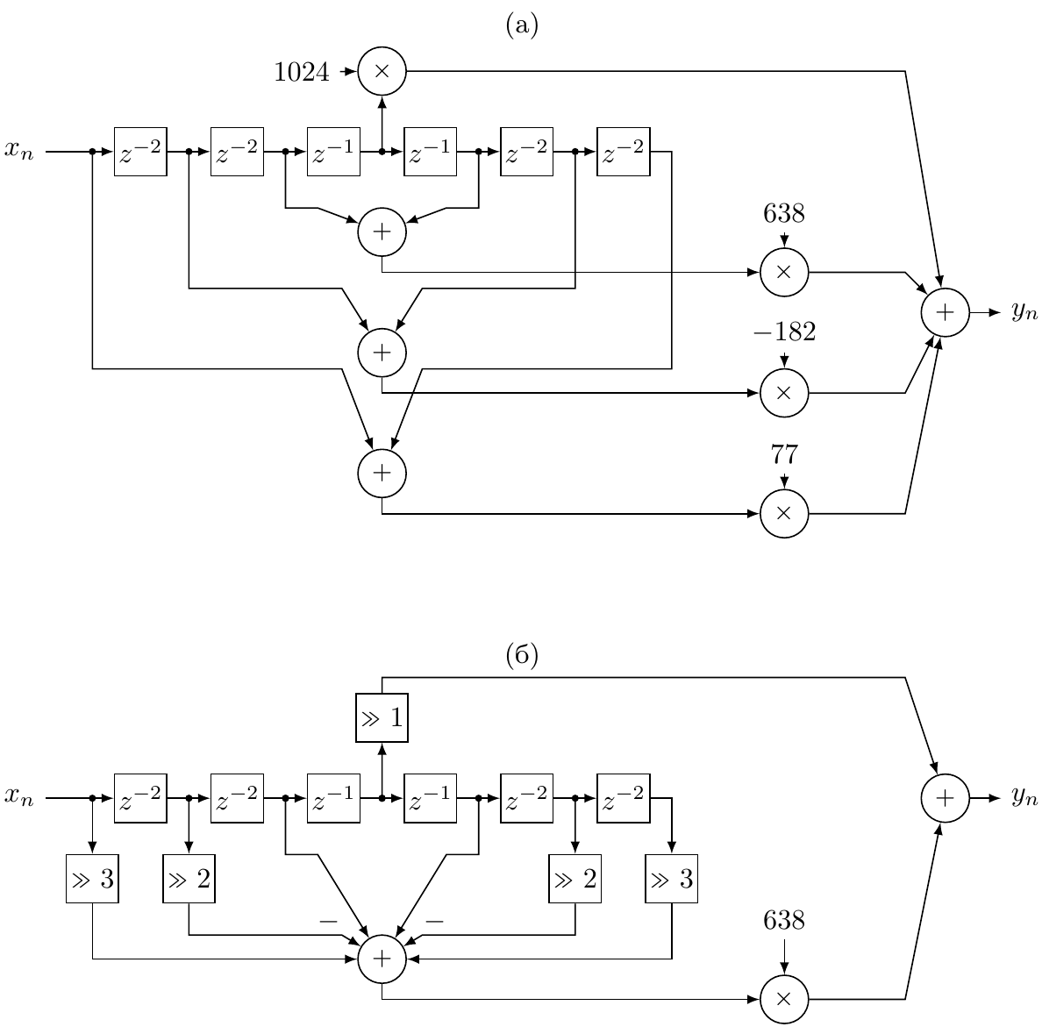
Рис. 1

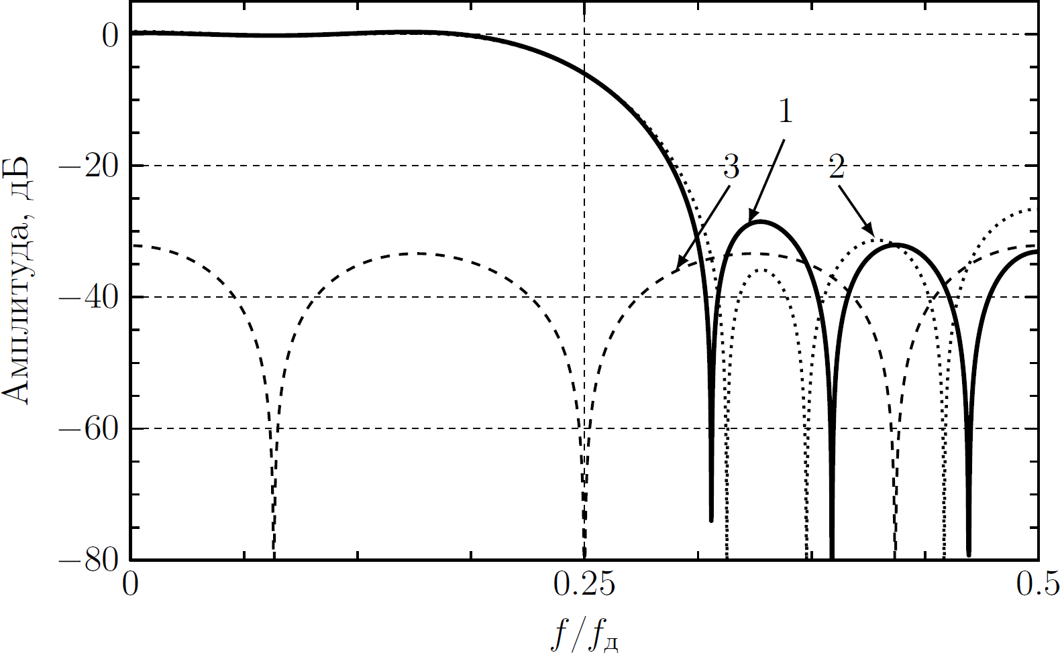
Рис. 2

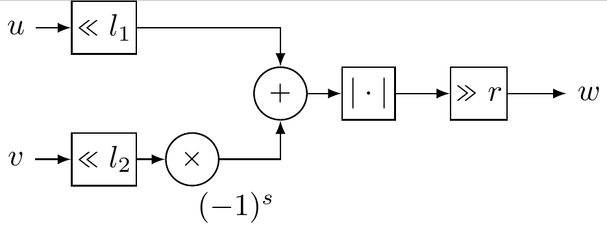
Рис. 3

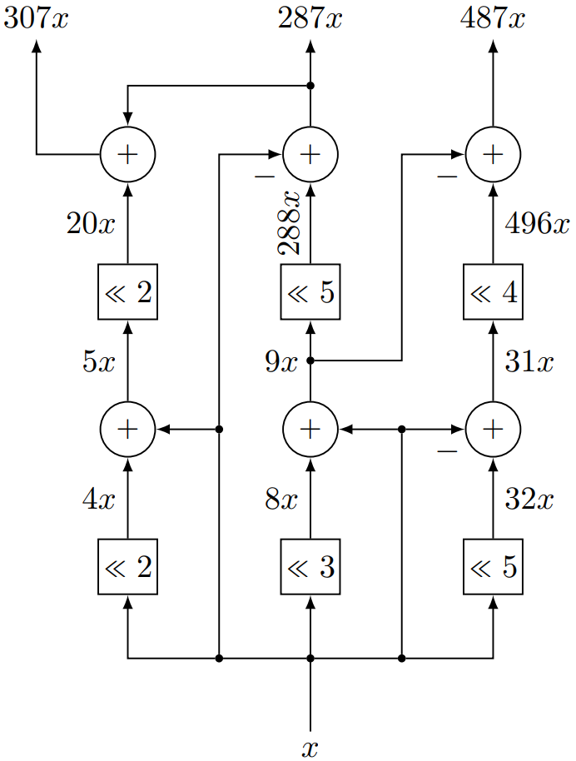
Рис. 4

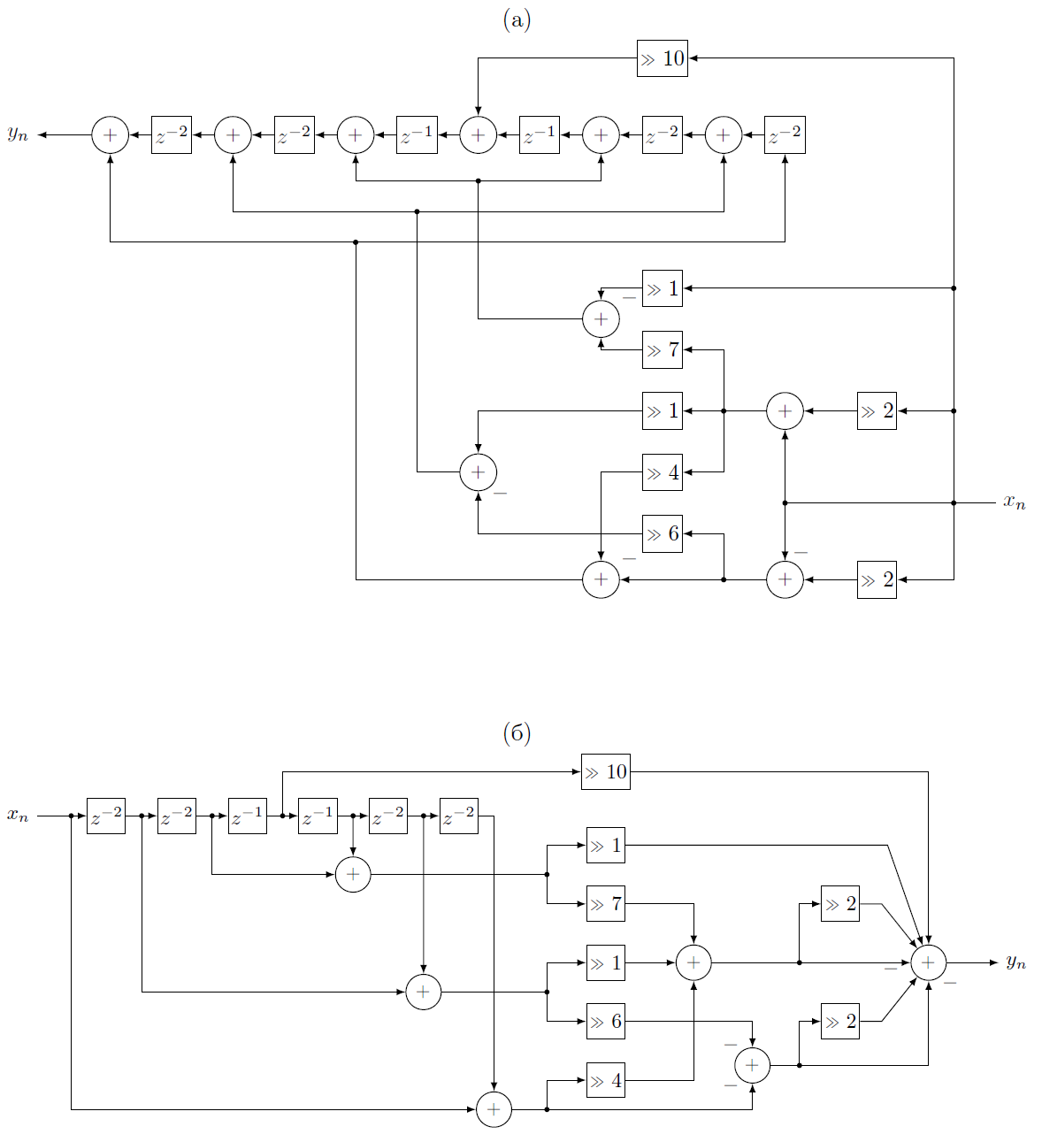
Рис. 5

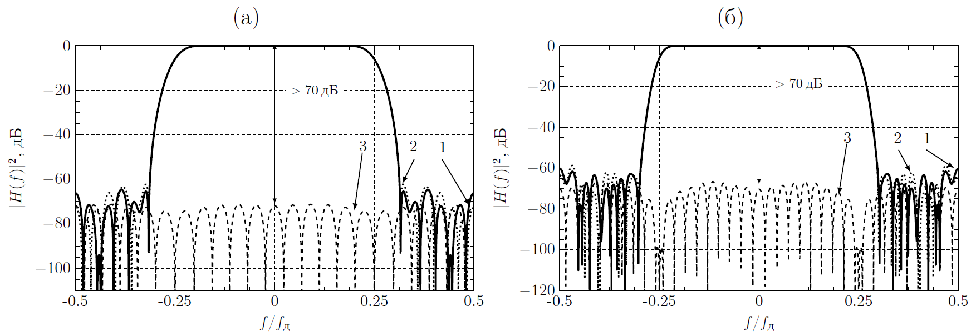
Рис. 6
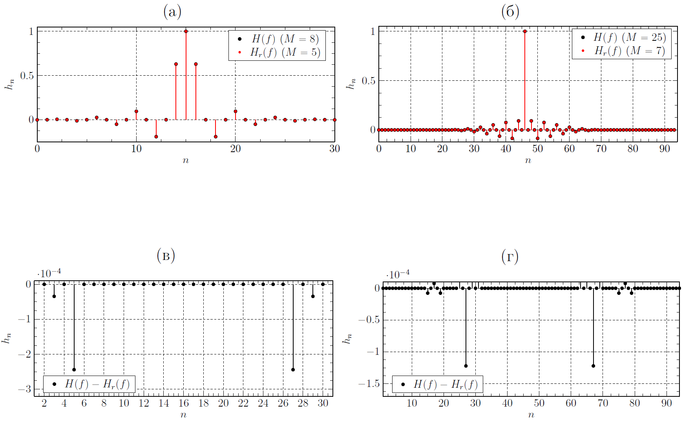

Рис. 7

HARDWARE OPTIMIZATION OF FINITE IMPULSE RESPONSE FILTERS
N.V. Bakholdin ^{a, *}, S.A. Bakhurin ^{a, **}, A.A. Busse ª,
A.A. Degtyarev ª, D.M. Soloviev ª
ª Moscow Institute of Physics and Technology,
9 Institutsky Lane, Dolgoprudny, Moscow Region, 141701, Russian Federation
* E-mail: bakholdin.nv@phystech.edu
** E-mail: bakhurin.sa@mipt.ru
The paper discusses hardware implementation algorithms for widely used half-band filters (HBF), such as the Coefficient Quantization Algorithm (CQA), the Multiple Constant Multiplication (MCM) algorithm, and their combination, CQA+MCM. The use of the CQA algorithm reduces the number of multipliers in the HBF filter structure. The MCM algorithm converts multipliers into a set of adders and bit shifts. Combining both algorithms allows for replacing all multipliers with a set of adders and bit shifts. A resource analysis was carried out for hardware implementations of 30th- and 94th-order HBF filters. It was found that the CQA algorithm reduces the number of multipliers by 37% and 74%, respectively. The MCM algorithm completely eliminates multipliers from the filter design, but the number of adders increases by 3x and 2.6x, respectively. A comparison with existing methods showed that the time required to compute the coefficients of the optimized filter using the proposed algorithms is only a few seconds, whereas most other methods take significantly longer (up to a full day). It was shown that the difference in the required resources does not exceed 10%.
Keywords: finite impulse response filters, digital eesamplers, hardware Optimization

